**12 - Lê Hải Đăng – 20110243; 70 - Lương Xuân Thắng – 20110724**

Phân chia công việc:

Lê Hải Đăng: 1, 4, 5

Lương Xuân Thắng: 2, 3

**MỤC LỤC**

1. Phim 1

1.1. Thêm phim thành công 1

1.1.1. SD handleAdd(confirm, true) 2

1.2. Thêm phim thất bại vì phim mới đã tồn tại 3

1.3. Sửa thông tin phim thành công 4

1.3.1. SD handleUpdate 5

1.4. Sửa thông tin phim thất bại vì thông tin sau chỉnh sửa đã tồn tại 6

1.5. Xóa phim 6

1.5.1. SD handleDelete 8

2. Rạp chiếu phim 8

2.1. Thêm rạp chiếu phim thành công 8

2.1.1. SD hanleAdd 9

2.2. Thêm rạp chiếu phim thất bại vì rạp phim mới đã tồn tại 10

2.3. Sửa rạp chiếu phim thành công 10

2.3.1. SD handle Update 12

2.4. Sửa rạp chiếu phim thất bại vì thông tin sau khi chỉnh sửa đã tồn tại 13

2.5. Xóa rạp chiếu phim 13

2.5.1. SD handleDelete 14

3. Suất chiếu 15

3.1. Mở bán suất chiếu thành công 15

3.1.1. SD handleShowtime 16

3.2. Xóa suất chiếu đã lên lịch thành công 16

3.2.1. SD handleDelete 18

4. Đặt vé thành công 18

4.1. SD nextSection 19

5. Thanh toán thành công 20

5.1. SD pay 21

# Phim

## Thêm phim thành công

SSD:

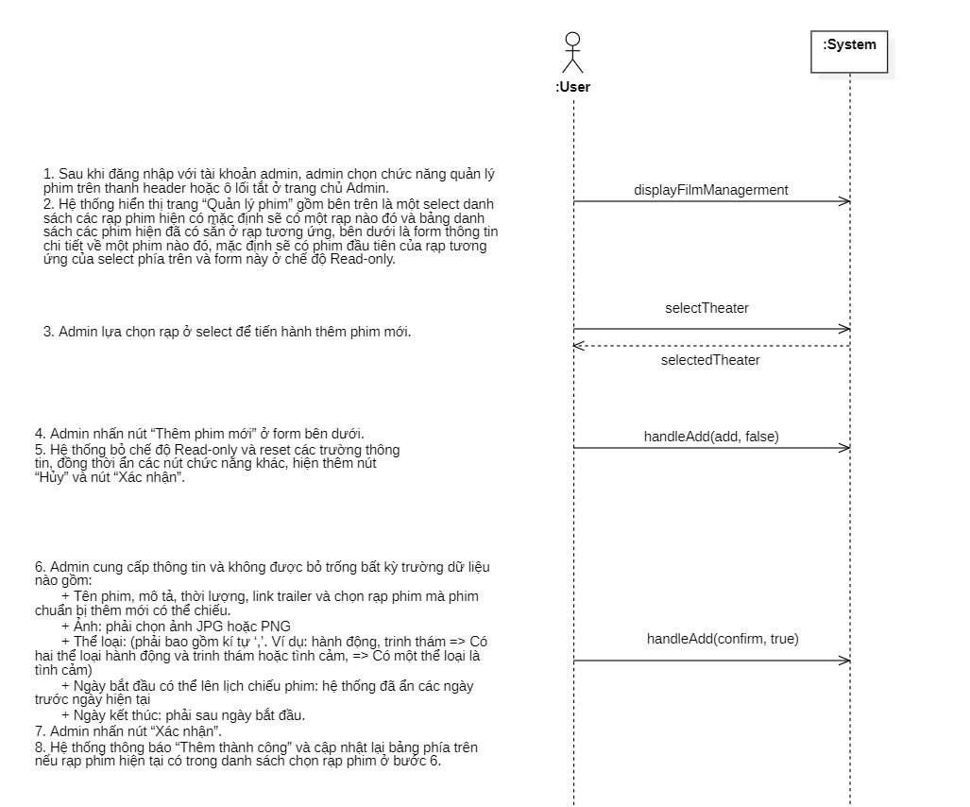

### SD handleAdd(confirm, true)

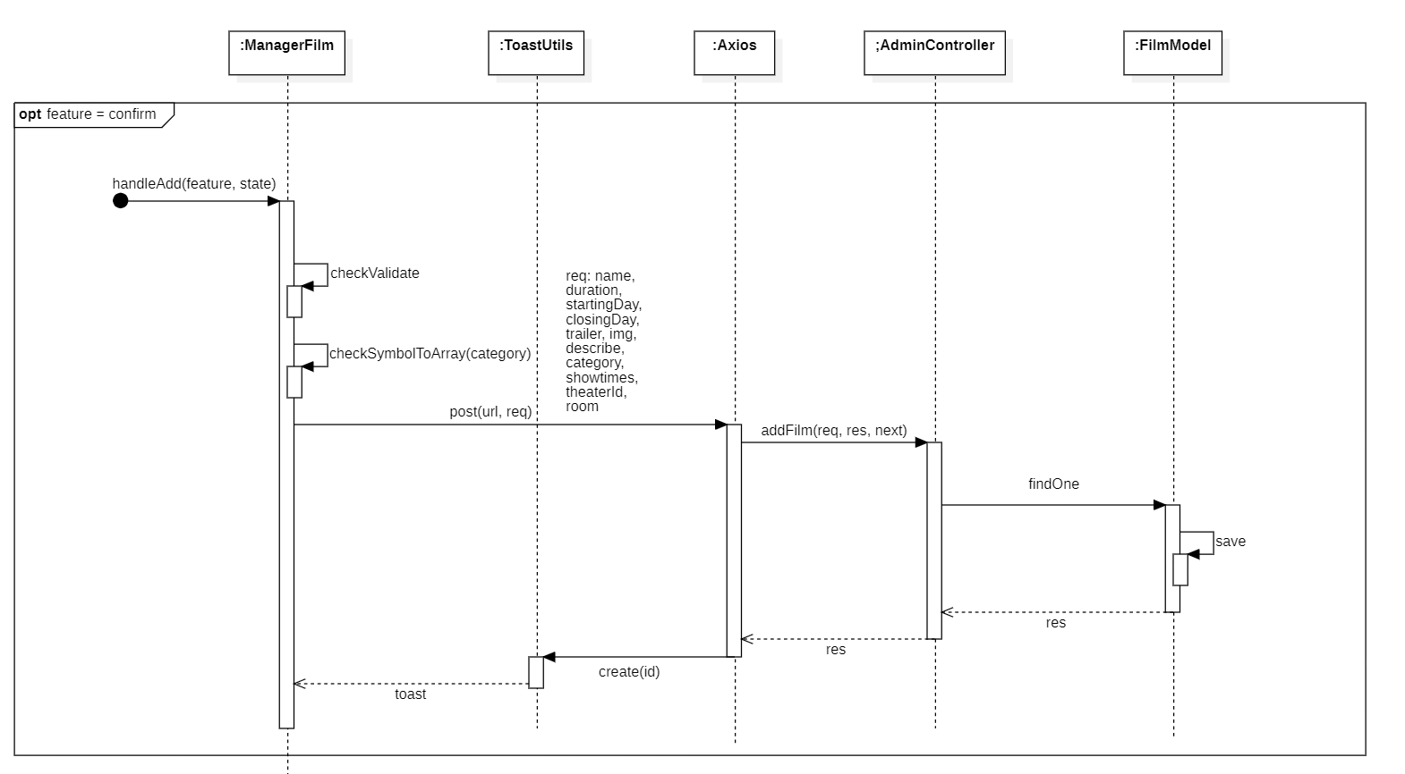

## Thêm phim thất bại vì phim mới đã tồn tại

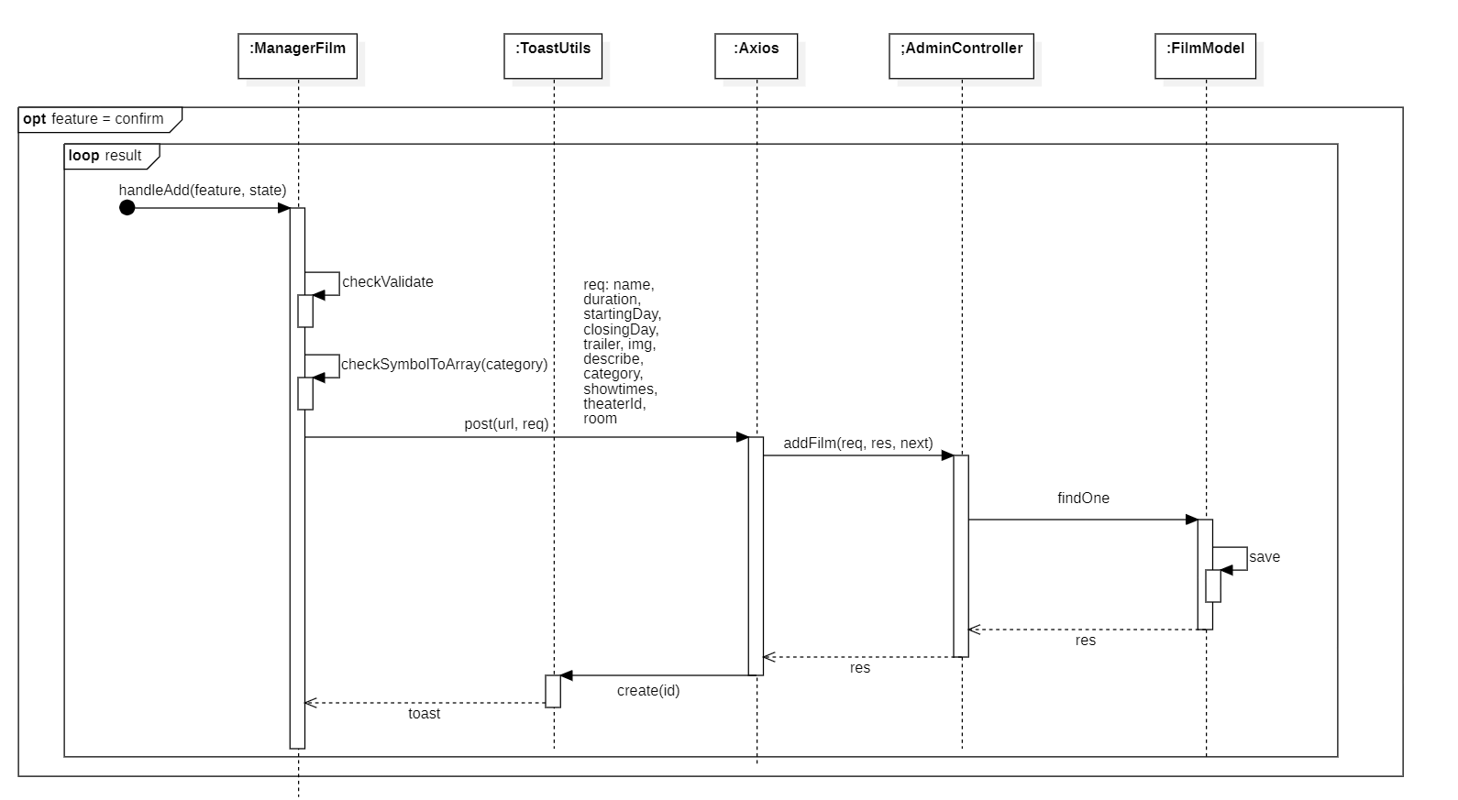

## Sửa thông tin phim thành công

SSD:

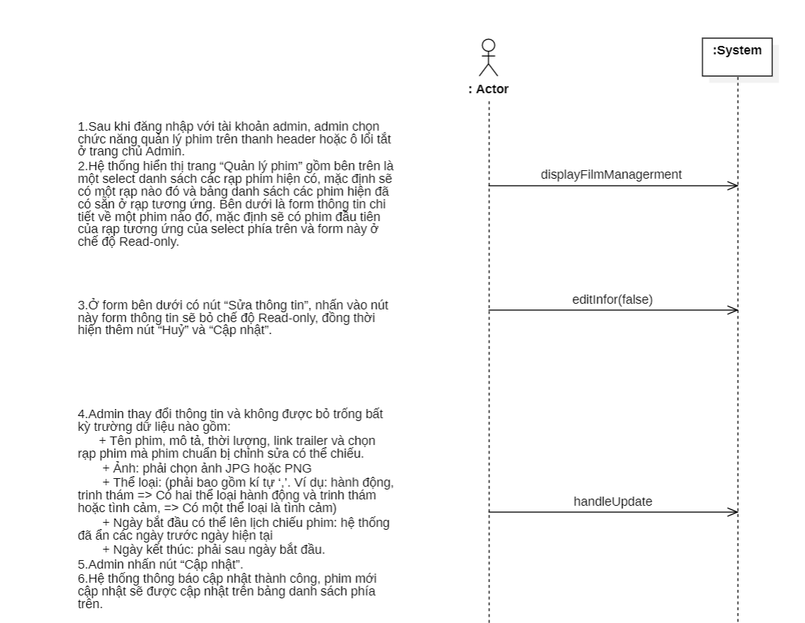

### SD handleUpdate

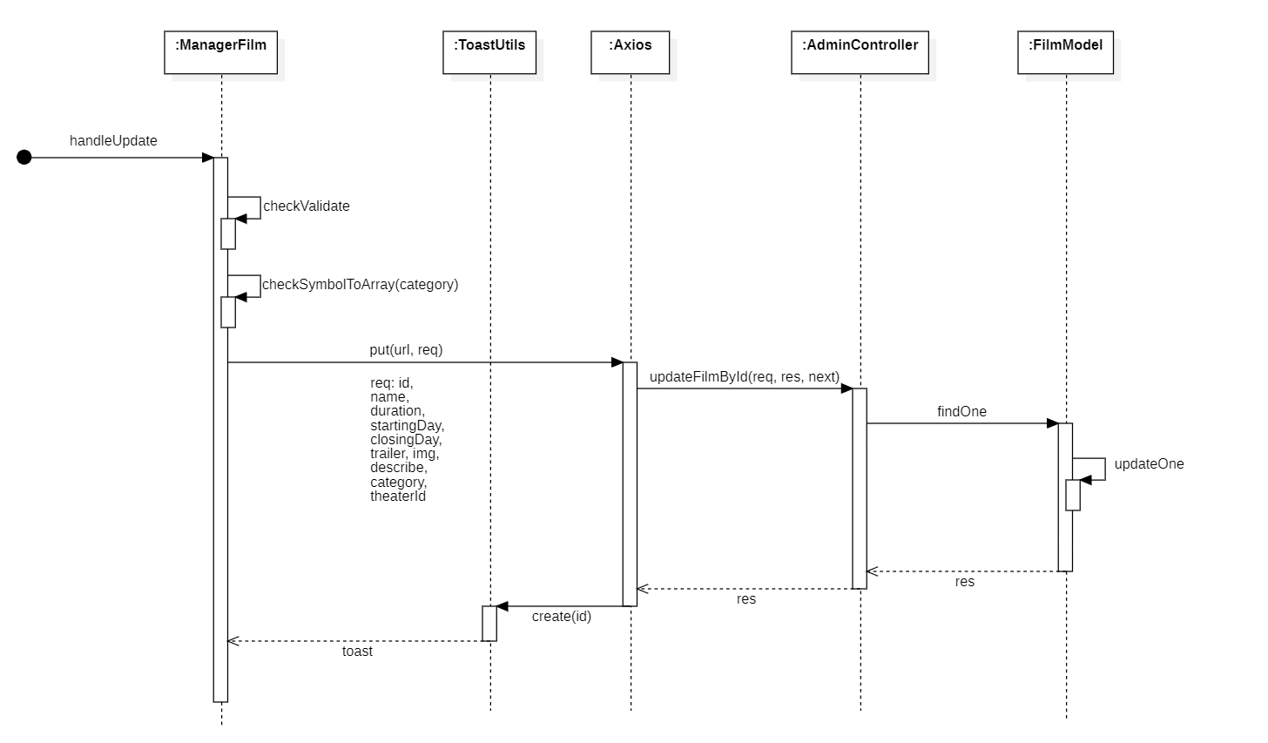

## Sửa thông tin phim thất bại vì thông tin sau chỉnh sửa đã tồn tại

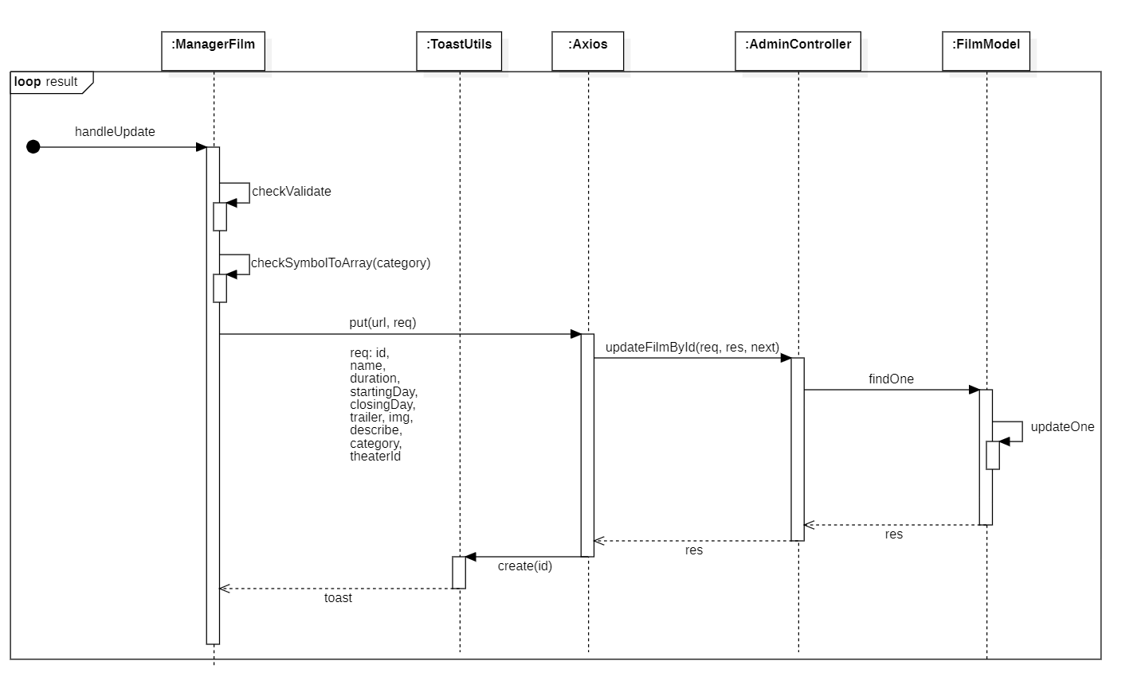

## Xóa phim

SSD:

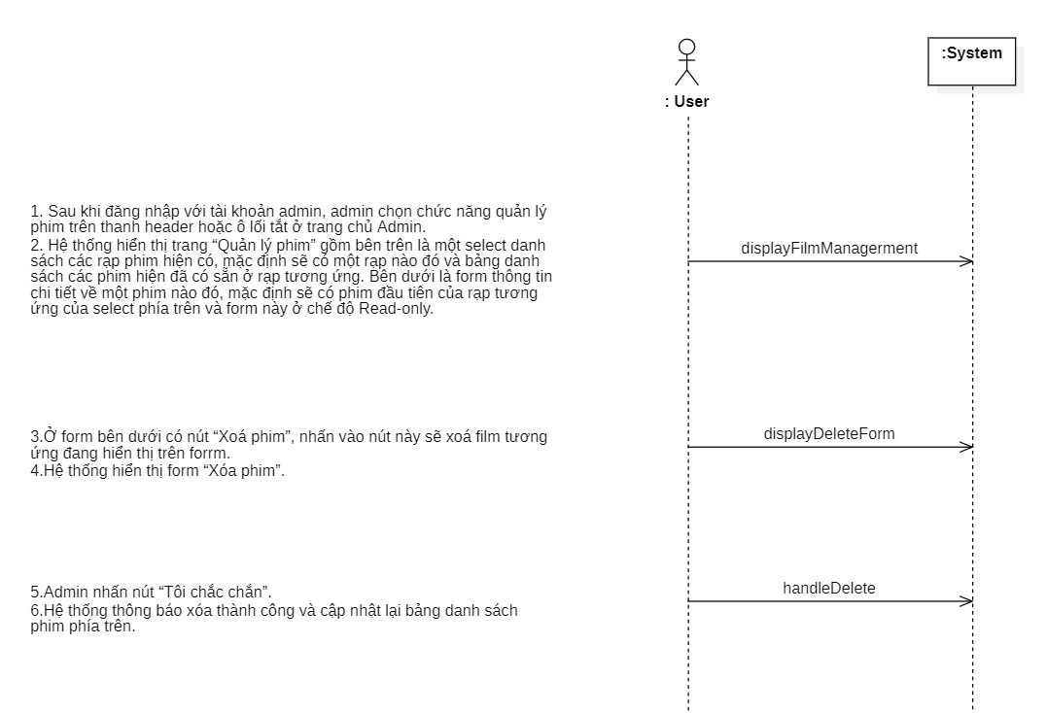

### SD handleDelete

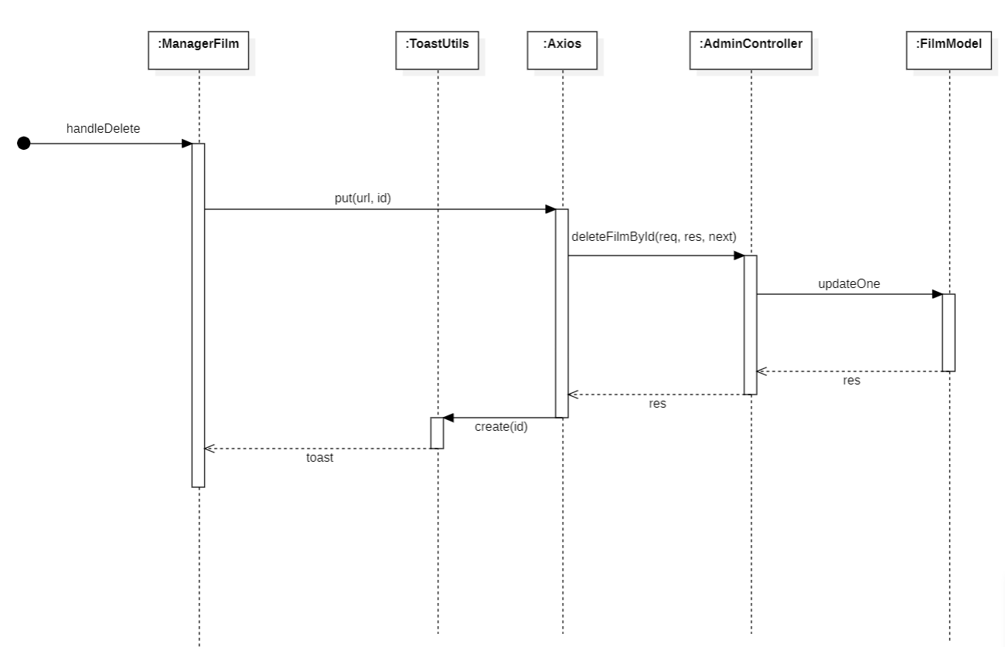

# Rạp chiếu phim

## Thêm rạp chiếu phim thành công

SSD:

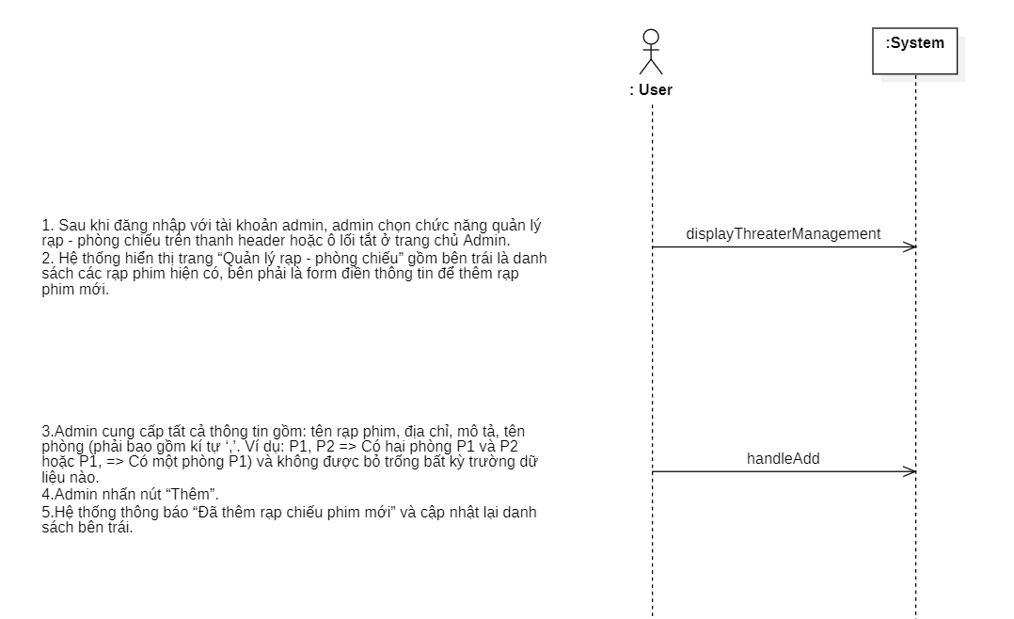

### SD hanleAdd

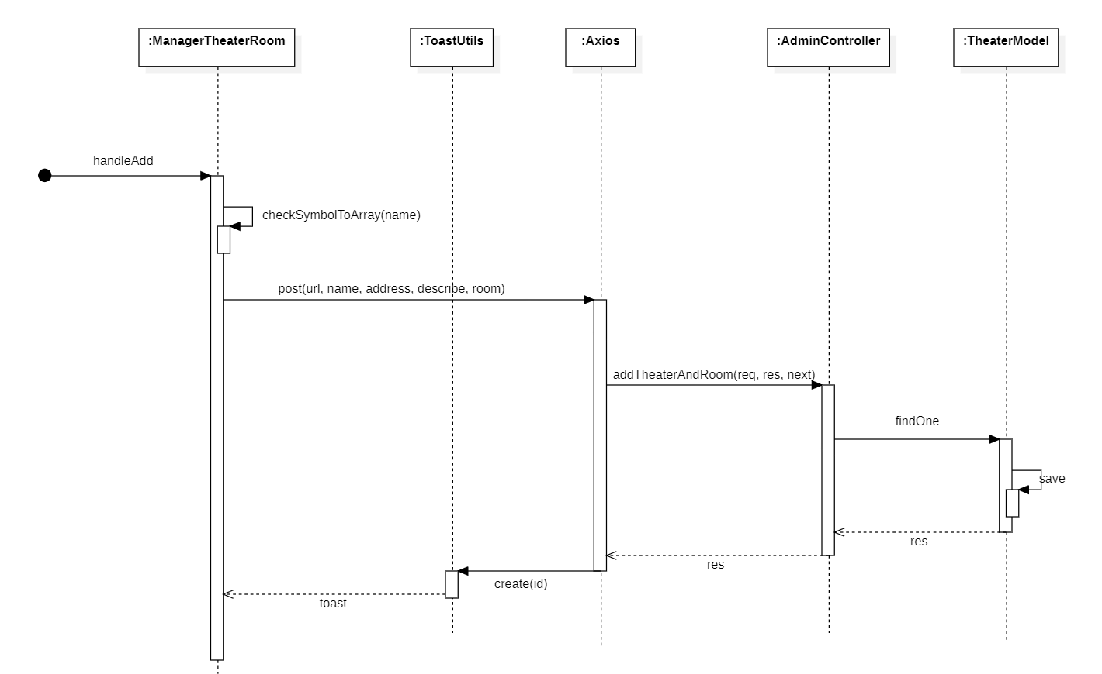

## Thêm rạp chiếu phim thất bại vì rạp phim mới đã tồn tại

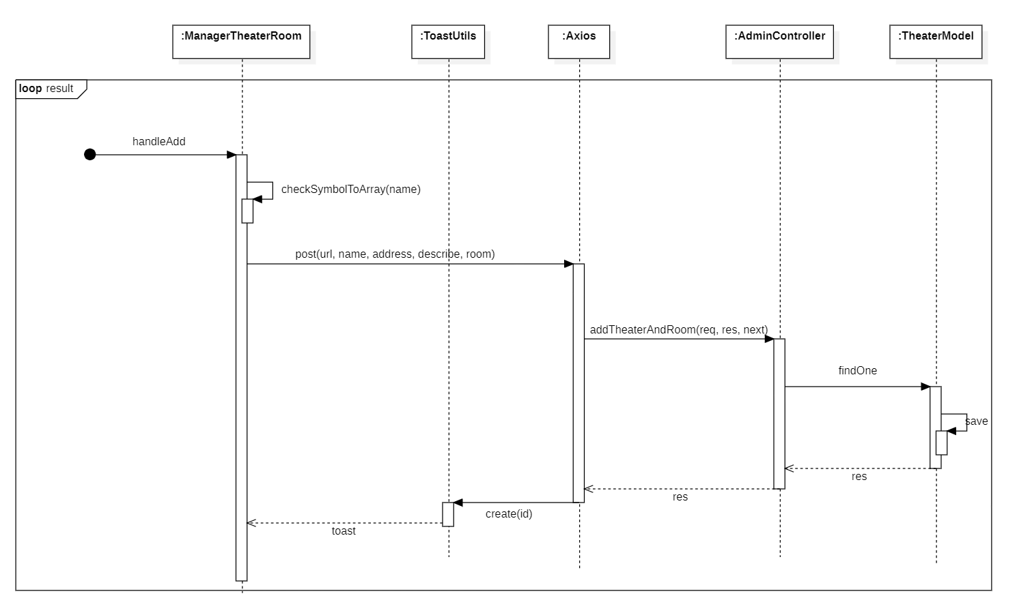

## Sửa rạp chiếu phim thành công

SSD:

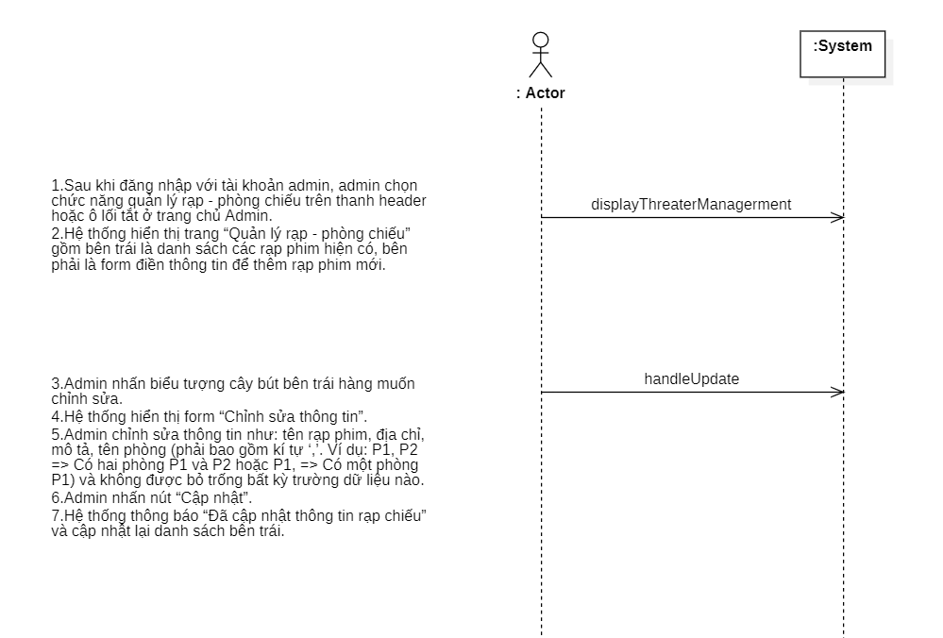

### SD handle Update

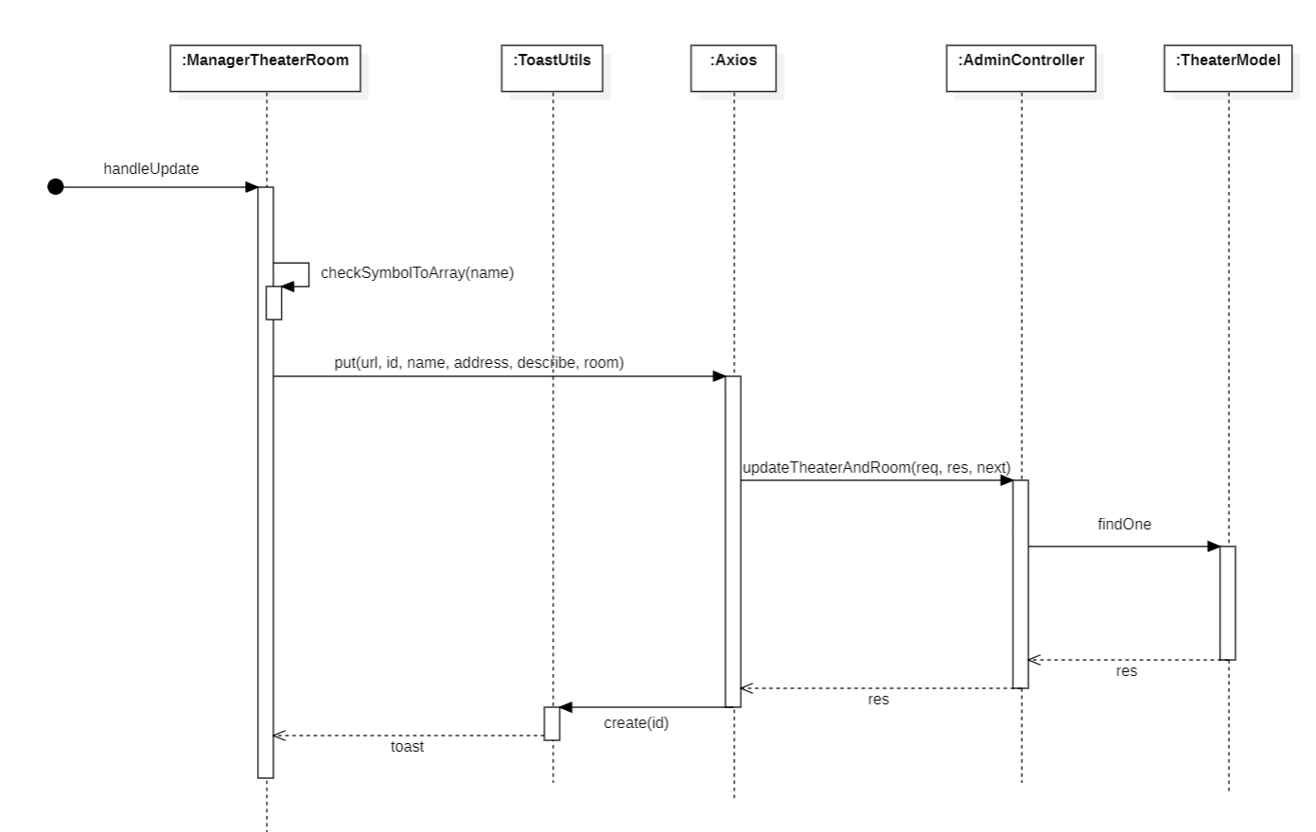

## Sửa rạp chiếu phim thất bại vì thông tin sau khi chỉnh sửa đã tồn tại

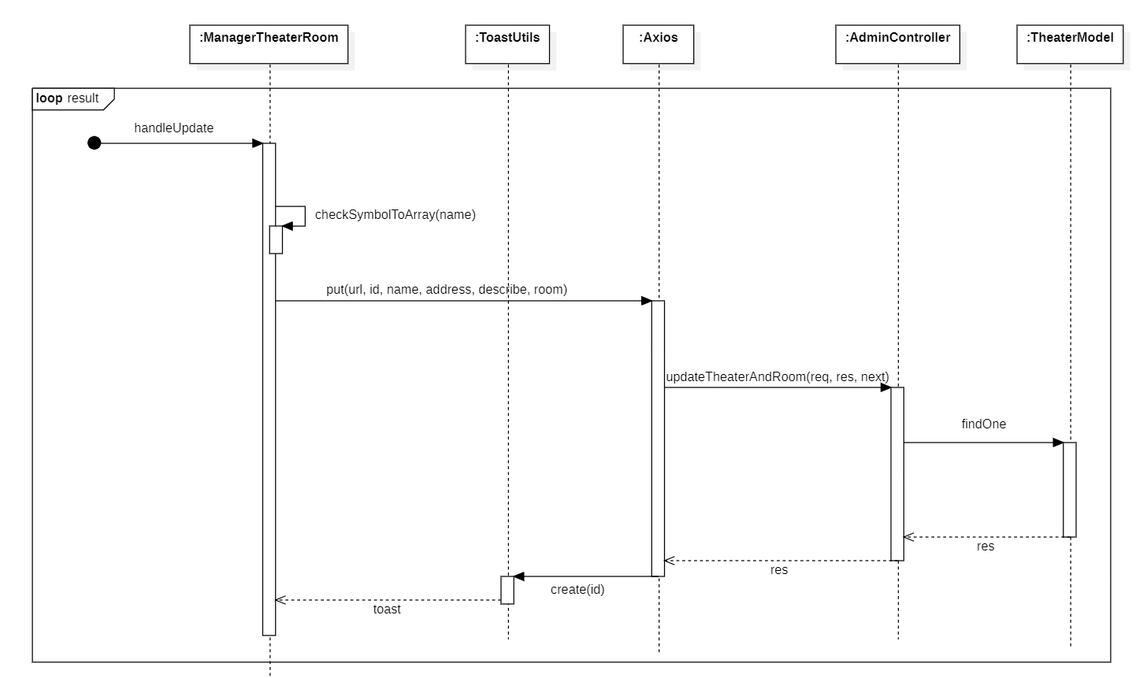

## Xóa rạp chiếu phim

SSD:

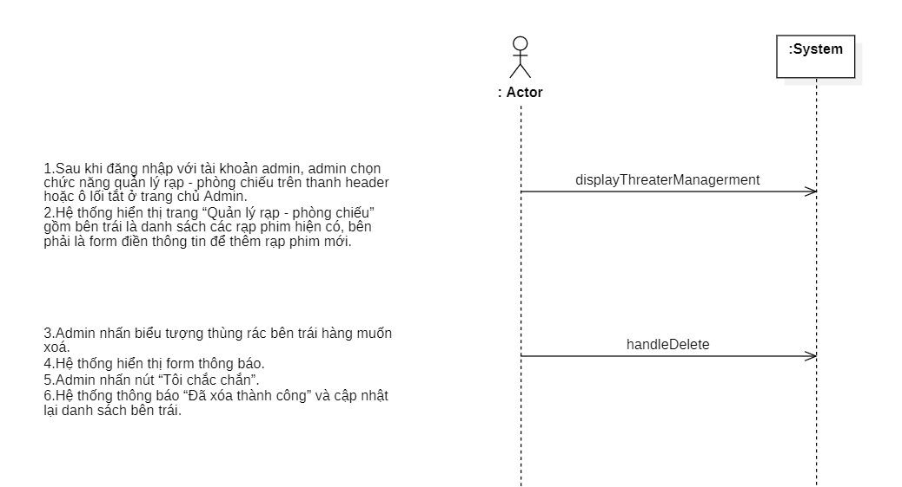

### SD handleDelete

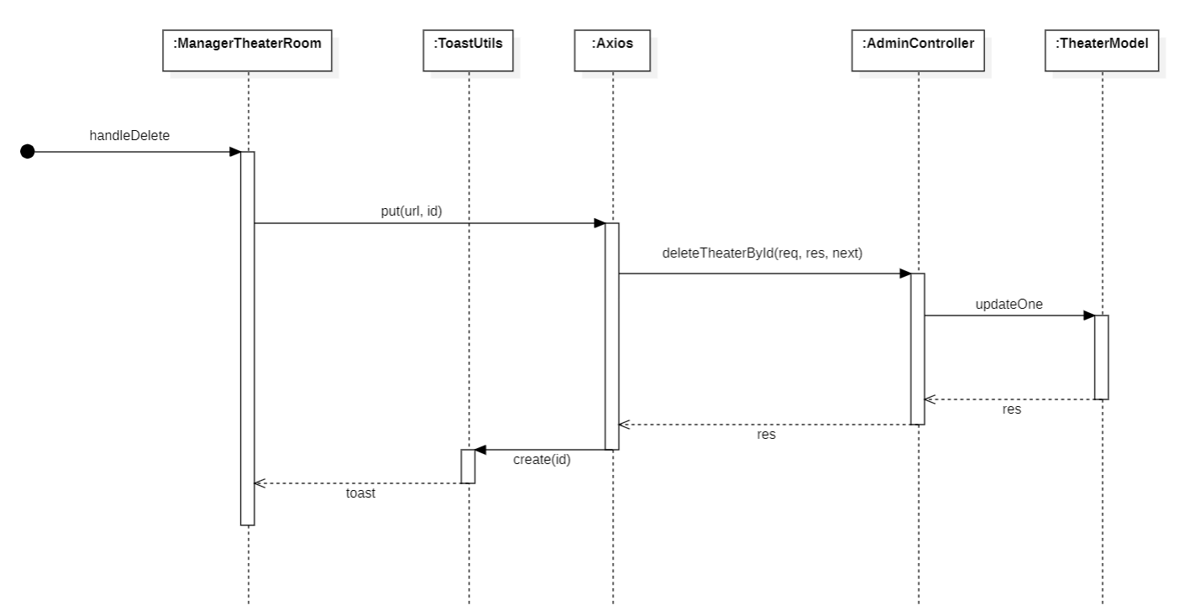

# Suất chiếu

## Mở bán suất chiếu thành công

SSD:

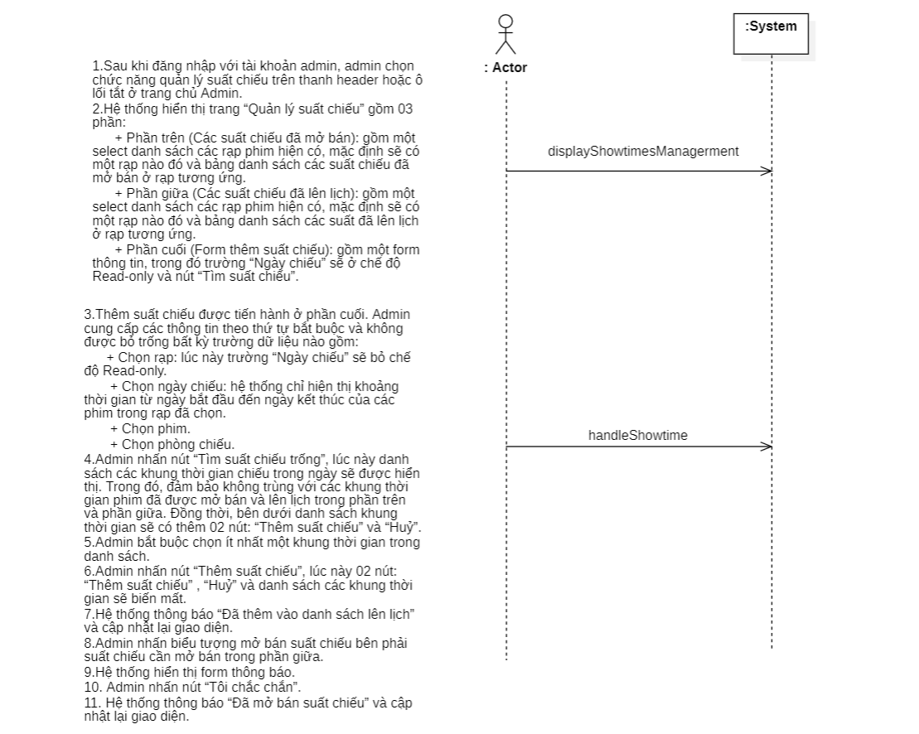

### SD handleShowtime

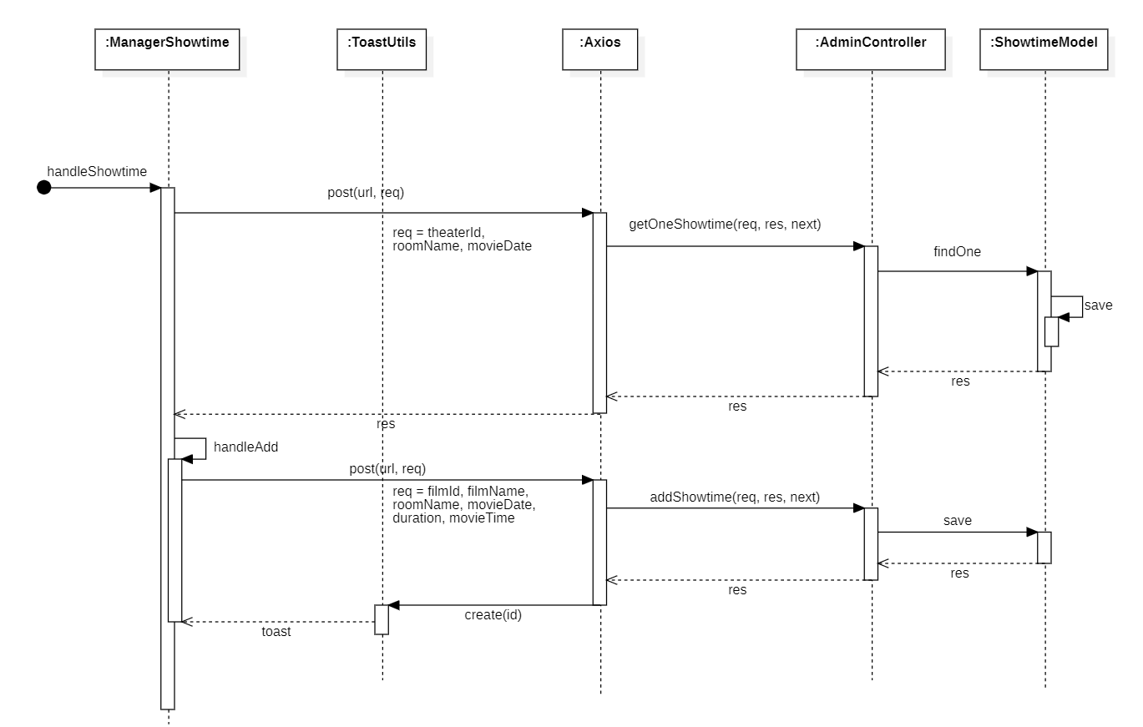

## Xóa suất chiếu đã lên lịch thành công

SSD:

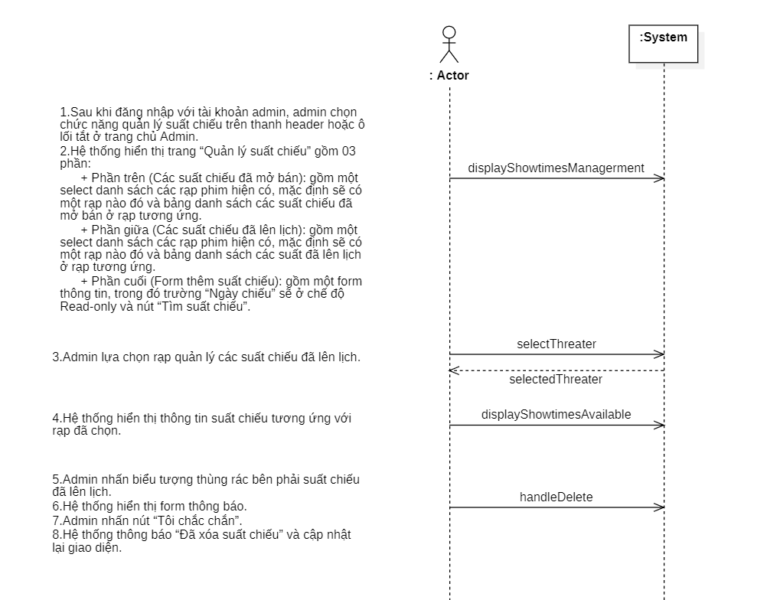

### SD handleDelete

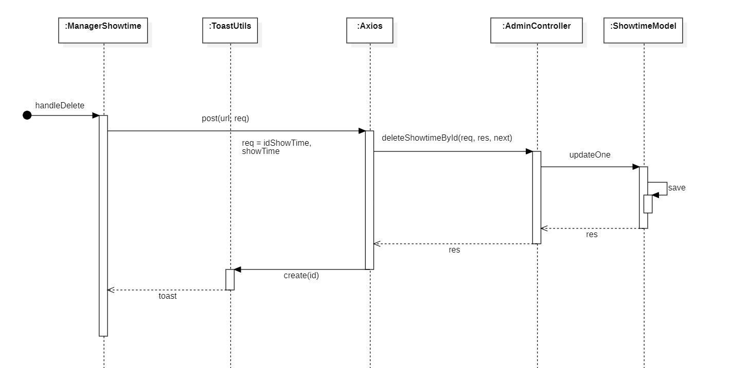

# Đặt vé thành công

SSD:

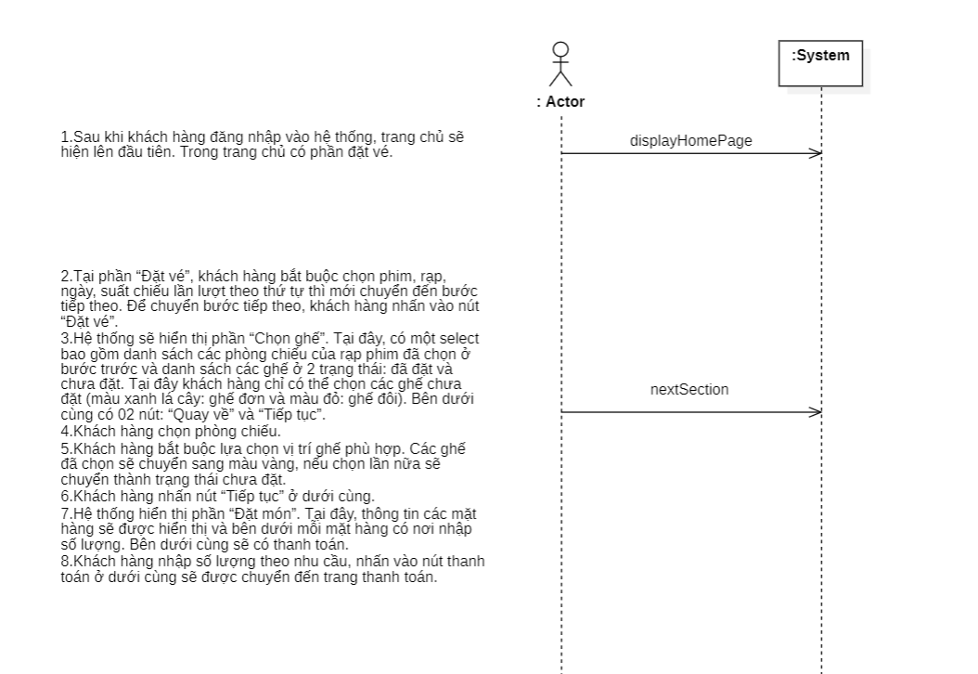

## SD nextSection

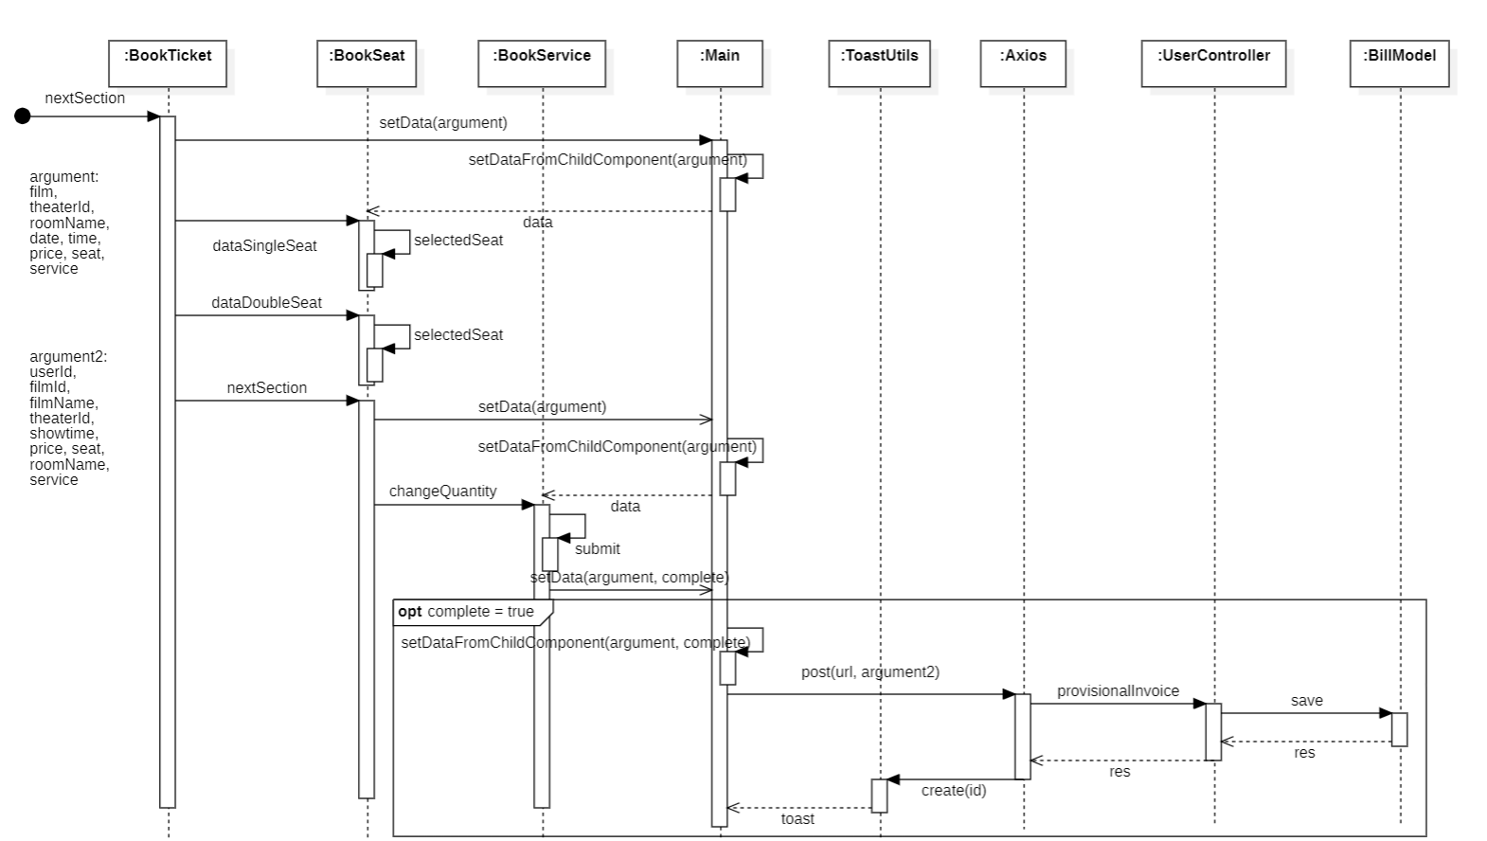

# Thanh toán thành công

SSD:

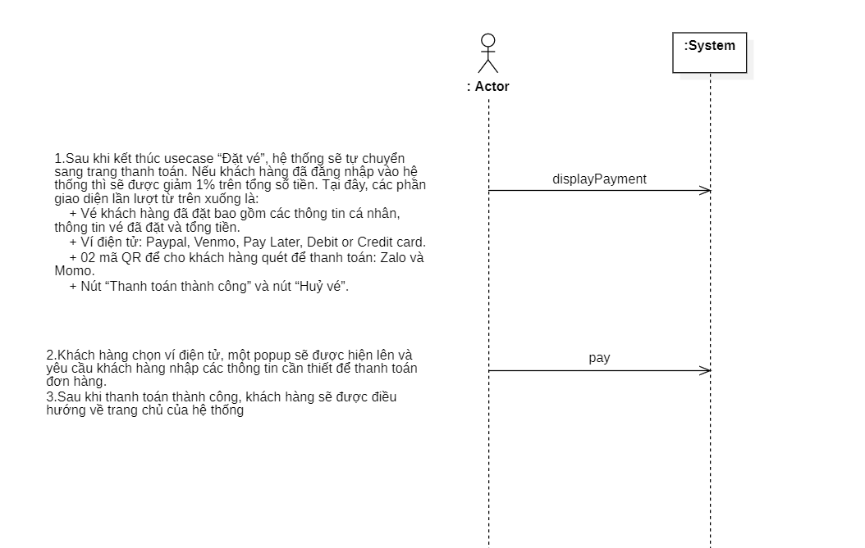

## SD pay

